灵宝一高2016-2017学年度下期第一次月清考试试题
高二语文
一、现代文阅读（35分）
（一）论述类文本阅读（9分，每小题3分）
阅读下面的文字，完成1~3题。

书法展览赛事的活跃，是新时期书法发展的重要特征。展览不仅提升了书法的社会地位与民众关注度，也极大地激发了书法爱好者的学习热情。在展览的推动下，书法从传统文人闲暇之余的雅玩清赏逐渐向专业化、职业化转变，从书斋走向展厅。这种变化，不仅仅意味着空间的转换与形式的改变，书法的审美趣味与文化内涵也随之发生变化。在展览赛事的推动下，书法呈现前所未有的良好发展势头，与此同时，我们也看到当前书法展仍然存在明显的偏失与缺憾。
书法创作过去是一种私密的书斋艺术，更多体现的是纯粹的个人审美认知与艺术趣味，记录的只是书家日常的书写体验，个人化的自娱自乐色彩农厚。而如今，书法与公共展览紧密相连，随着展览赛事的频繁举办与艺术市场的升温，书法展逐渐成为检测书家艺术水准，衡量书法作品价值，引领书法创作潮流的“风向标”。参展、获奖、成名被热衷此道的书法创作者视为艺术创作的第一要务，已直接影响书家书法创作取向与价值评判，其明显表现在书法创作以展厅效应、流行时尚、评委喜好等非艺术因素为标尺的“展览体现象”应声而出，“民间书风”“明清调”“流行书风”“二王贴学”“获奖体”“评委体”，闪亮登场，一哄而上，作品风格趣味、形式设计倾向性、模式化趋同，不少展览作者在纸张、用色、裁剪、拼贴上无所不用其极，对作品外在形式的考究远远重于作品内在品质追求，形式炫人耳目而内涵贫乏者多。WWW.ziyuanku.com
流行跟风现象导致许多展览作品给人似曾相识甚或千人一面之感，书法家个性意识与独创精神被无形的展赛之手不断消解。从传统文人书斋式的自娱书写与私密性展示交流，转向大众公共空间的展陈与传播，在很大程度上释放了书法的形式能量、交流空间与展示效应，展览介入书法是不可回避的趋势。就展赛对艺术传播交流推动而言，展赛本身是一种很好的竞技模式；从展览作品所呈现的问题来看，如何利用好展赛舞台，规避各种自觉不自觉导向所带来的负面影响，既是对创作者艺术觉悟的考验，也是展览主事者必须认真应对的课题。
当代书法创作中出现的这种现象与状况并不意外，从书法发展的历史长河来看，不过是短暂的一瞬。当代书家面临消费时代种种诱惑，容易在市场经济大潮中迷失自我，“朝学执笔，暮夸其能”。对待艺术、对待传统，不少书家仍然缺乏敬畏之心。当前艺术市场的活跃，为书家以艺术创作获取经济回报创造良好的外部条件，而职位、名望等非艺术因素对书法艺术市场价值的影响，则引发书家、书友对名利强烈的欲望与追求，热衷名利、自我炒作者不乏其人，浮躁心态蔓延，自与风流蕴藉之气无涉。当代书家唯有摆正心态，以道义、清简、虚旷为怀，挣脱名利物欲诱惑与牢笼，潜心创作与学术研究，方可期以大成。
（节选自蔡清德《我们需要什么样的书法》《光明日报》2016年5月16日，有删改）
1.下列关于原文内容的表述，不正确的一项是（ ）
A.在展览的推动下，书法从传统文人闲暇之余的雅玩清赏逐渐向专业化、职业化转变，这使得书法的审美趣味与文化内涵也随之发生变化。
B.因为书法展览的推动，导致当前书法发展状态呈现两面性，既呈现出前所未有的良好发展势头，又存在明显的偏失与缺憾。
C.书法创作在过去具有深厚的个人化色彩，是一种私密的书斋艺术，更多体现的是纯粹的个人审美认知与艺术趣味。
D.现在的书法与公共展览紧密相连，某种意义上说，书法展览就是检测书家艺术水准，衡量书法作品价值，引领书法创作潮流的“风向标”。
- 下列理解和分析，不符合原文意思的一项是（ ）
A.当前，参展、获奖、成名等因素直接影响书法家书法创作取向与价值评判，“展览体现象”的出现，就是显著表现。
B.书法展赛事在不断消解书法家个性意识与独创精神，展赛中流行跟风现象导致许多展览作品给人似曾相识甚或千人一面之感。
C.从展览作品所呈现的问题来看，书法家必须要单独面对如何利用好展赛舞台，规避各种自觉不自觉导向所带来的负面影响的问题。
D.如今引发书法家对名利强烈的欲望与追求的直接原因是不少书法家对待艺术、对待传统仍然缺乏敬畏之心。Ziyuanku.com
- 根据原文内容，下列理解和分析不正确的一项是（ ）
A.书法展览赛事的活跃，提升了民众对书法的关注度，促进书法向专业化、职业化方向发展，书法呈现出良好发展势头。
B.“获奖体”“评委体”等书法形式的出现，意味着书法创作有了模式化倾向，书家对作品外在形式的包装注重度高于内在品质的追求。
C.传统文人书斋式书写转向大众公共空间的展陈与传播，扩展了书法创作的形式范围，是时代发展的结果。
D.在当代书坛不良现象的影响下，书法家不注重作品内涵，在诱惑丛生的市场经济面前又缺少引导，自然会迷失自我。
（二）实用类文本阅读（12分）
阅读下面的文字，完成4~6题。
材料一 由国家卫生计生委组织实施的2016年中国流动人口发展调查1月10日在京发布。调查显示：2016年末，全国流动人口达2.57亿，超过总人口的1/6。
上海交通大学特聘教授、复旦大学教授陆铭指出，一个国家在市场统一、生产要素得以自由流动的情况下，结果一定是空间上的“高度集聚”、“这是现代经济的共同特征”。
空间的“高度集聚”是怎样的？比如年轻人涌向北上广，比如沿海城市成热门选择，这就会让“不平衡”三个字呼之欲出了。陆铭将此形容为“统一、效率、平衡”之间的矛盾。“统一的国家让市场来决定资源配置，每个人都有选择权，资源自由流动；而人们在衡量自己的收益和成本时，都会最大化自己的效益，有一个效率追求。在‘统一’和‘效率’都实现的情况下，空间的配置一定是高度不均衡的，这是人们通常所说的‘不平衡’。”他甚至断言，如果要同时追求统一、效率和经济活动均匀分布意义上的“平衡”是“不可能！”
（摘自澎湃新闻网《中国城市化问题：你要大城市一张床，还是小城镇一间房？》2017年1月2日）
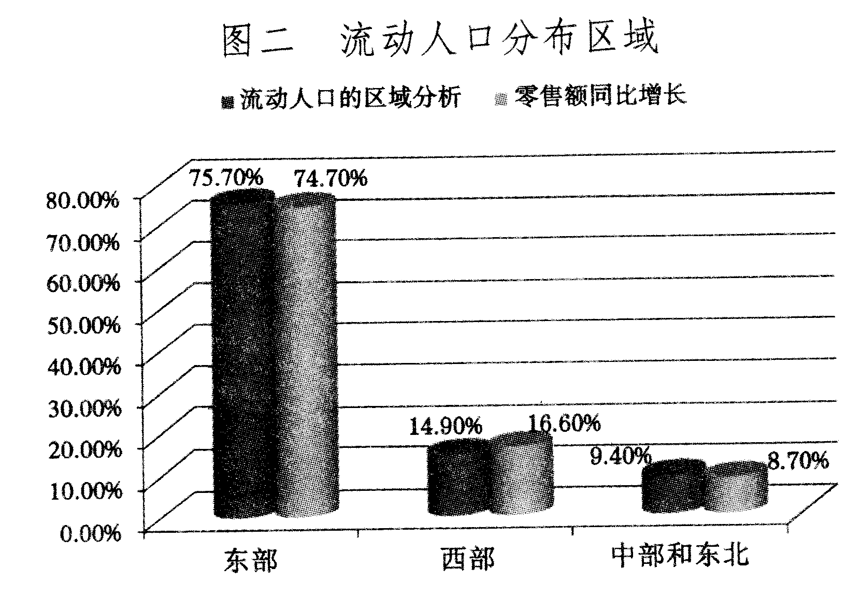
材料二 【本报讯（记者卫敏）】由国家卫生计生委组织实施的2016年中国流动人口发展调查日前在京发布。该《报告》以流动人口卫生计生服务管理为重点，分专题对人口流动迁移和城镇化、流动人口的生存发展与社会融合、流动人口基本公共服务、流动人口卫生计生服务管理和流动人口生育进行了分析，探讨了相关的政策。《报告》指出，近年来流动人口规模持续增加，2016年年末全国流动人口达2.57亿，超过总人口的1/6并呈现以下几个特点：
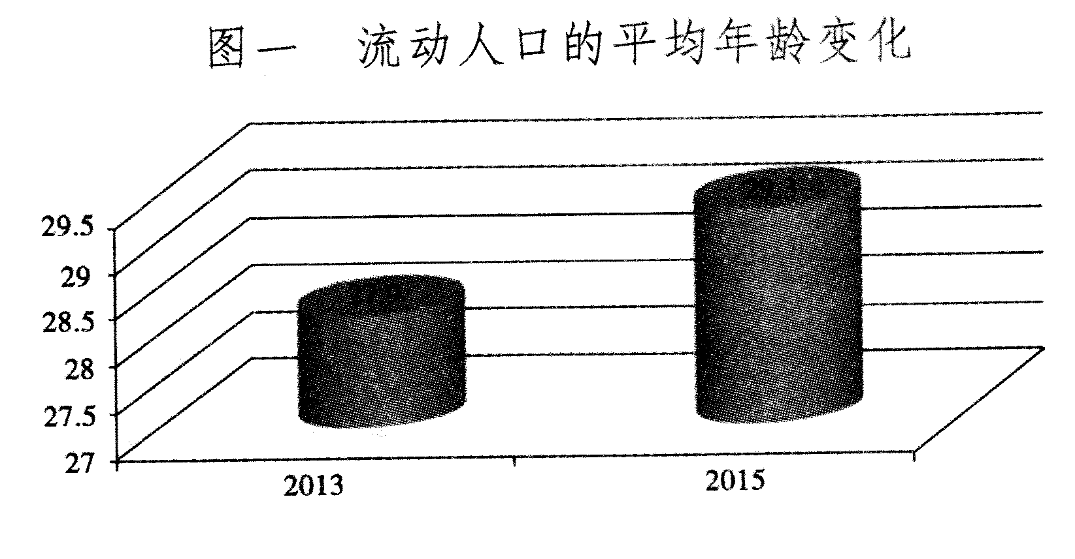

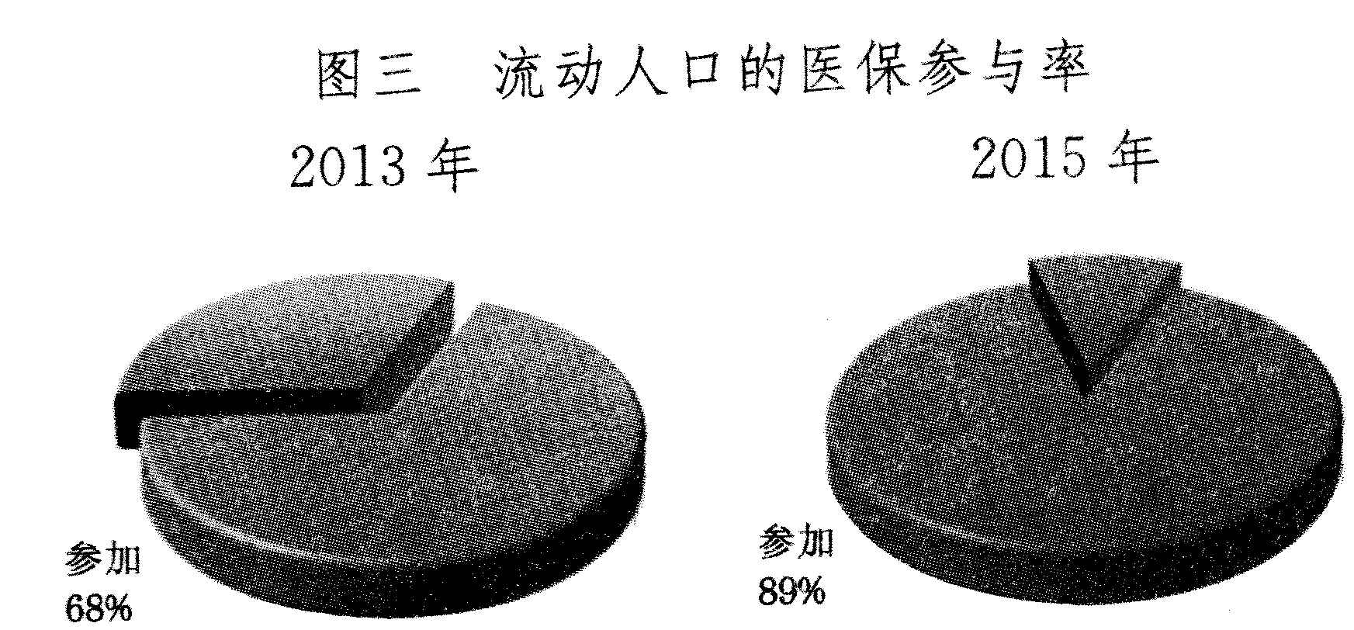

（《中商情报网讯》2016年10月20日01版）
材料三 南京大学城市科学研究院副院长胡小武指出，以“北上广”为代表的一线城市，聚集了千万以上的城市人口，形成一个多元异质、丰富多样的城市经济、政治、文化结构。这对青年们产生了无穷的吸引力。然而，随着人口的高密度聚集，北上广也日益暴露出“大都市陷阱”的一面：住房昂贵、交通拥堵、通勤距离过长、工作节奏快、高竞争压力、环境恶化、孤独感、亚健康，等。在北上广谋求发展的全国各地青年经常处在一个“向下的青春”“摇摆的表春”和“放逐的青春”的迷茫旋涡里。
（摘自2016年5月13日《中国青年报》）
材料四 社会发展本身就是一个人口不断流动的过程。也就是说，人口在城市之间自由流动，是现代社会的应有之义。一个人应该趁年轻的时候到各地去走一走，看一看，哪怕最后遭遇夫败，两手空空地回来，在你的人生旅途中也将是一笔宝贵的财富。事实上，到大城市去，到资源最集中、机会最多的地方去，是每一个时代的永恒主题。
在今天的中国，大城市在资源配置与机会均等上，确实有高人一等的优势，这里有历史因素，也有现实原因。一者，大城市也有熟人规则、也有拼爹窘境，但就像不少求职过的大学生说的，在不少二、三线乃至不入“线”的城市，“关系”更像硬通货、更容易升值。二者，在2010年的时候，“逃离北上广”就成了年度热词。人人控诉高房价之祸，铺陈着梦幻田园般的归隐生活。只是躲过了高房价，却完全找不到现代生活的节奏。三者，市场是一个动态平衡机制，人力资源流动带来生产的压力，自然会带动劳动者劳动价值的升高。
（摘自光明网《别鼓动年轻人“逃离北上广”》，2016年9月10日）
- 阅读材料一、材料二，下面的说法不正确的一项（ ）（3分）
A.材料一侧重探讨人口流动带来的经济发展不平衡的问题，而材料二侧重对报告内容的介绍。
B.材料一侧重于介绍学者对人口流动的现状进行分析后所形成的学术观点，而材料二侧重从客观数据的角度介绍人口流动的特点。
C.材料一重点在探讨社会经济方面的问题，材料二重点在说明社会卫生保障方面的现状。
D.材料一的调查数据主要来自专家方面，材料二的数据主要来自社会调查。
- 阅读以上几则材料，以下说法不正确的两项是（ ）（ ）（4分）
A.人口流动趋势的总体情况相同：流动人口流向集中的趋势不变，特大城市人口聚集态势加强。
B.在数据使用方面，材料一指出截止到2016年末全国流动人口总数达到2.57亿，而材料二还将2015年的情况与2013年做了对比。
C.以上几则材料均指出了我国的流动人口基本为青年人 ，也是主要的劳动力的特点，这样的特点对国家经济会产生比较重要的影响。
D.材料一、二侧重于对流动事实的列举和分析，材料三、四主要是分析了人口流动现状的利与弊，引发我们对当下人口问题的思考。WWW.ziyuanku.com
E.材料四中指出大城市在资源配置与机会均等上，确实有高人一等的优势、这其中最主要的原因是那里有平等竞争的机制，“逃离北上广”主要也是因为这些机制的渐渐丧失。
- 根据材料三，谈谈作者认为外地青年选择在北上广谋求发展会遭遇哪些压力或困扰。材料四对鼓动青年离开北上广一事提出异议，它与材料三在观点上的根本分歧是什么？（5分）
（三）文学类文本阅读（14分）
阅读下面的文字，完成7~9题。
忠 诚
闫岩
奶奶年纪大了，逐渐变得痴呆，为了方便照顾，我们终于说通了她到城里来生活，还专门为她请了护工。可不到一个月时间，我们就换了三个护工，且三个护工都是为同一个原由辞职的。奶奶不是不好伺候，而是不听话，谁敲门都给开，有时还会趁人家干活注意不到她时把防盗门打开也不记得关。人家都怕万一有坏人进来家里有个什么闪失担待不起，尽管我们和每一个护工都讲了很多好话，也给奶奶一次次灌输在城里不能随便开门的道理，可奶奶还是“屡教不改”，最终三个护工都走得义无反顾。
爸爸怕妈妈着急生气，一直解释奶奶是在农村里生活习惯了的缘故，村里人纯朴，无论谁家，出门都是不关门的，也不会出什么事。爸爸还对妈妈一遍遍地讲奶奶如何一个人把他带大以及供他上学的不容易，又说人老了毛病多了，希望妈妈多担待一些。妈妈虽在城里长大，也是个通情达理的人，叹口气后，该怎么做还怎么做，在请不到护工的情况下，请假在家里照顾奶奶。
奶奶也不是经常糊涂，在她不糊涂的时候很喜欢和我说话，我下班玩电脑时她还会守在我身边默不作声地看着我打游戏。于是，我趁机给她讲在城里不能乱开门的道理。奶奶说她知道，她不会随便开门的。我很兴奋，以为我的话起作用了，赶紧跑到爸妈面前炫功。妈妈说，奶奶清楚的时候对谁都说她知道，可糊涂起来根本就不知道。
我们曾经带奶奶到市里的大医院检查过多次，也按医嘱让奶奶按时吃药，却并没什么效果。
一次，我在电脑上玩“血战上海滩”的游戏，奶奶看着我打鬼子，情绪很激动，竟然拿起拐杖在我的电脑屏幕上狠狠地敲了一棍子。幸亏她力气不大，电脑显示器才免受断命的灾难。
当时我也很激动，大喊一声，奶奶你想干嘛？奶奶举起拐杖又要敲屏幕，还振振有词地说，我要打死那些日本鬼子。
我这才明白奶奶一激动又犯糊涂了，游戏让她还原到了战争年代，她可能又想到了死在战场上的爷爷。可见奶奶恨日本鬼子真是恨得咬牙切齿。
我把电脑关了后，安慰了奶奶一番，就把奶奶送到了她的卧室让她休息。可她却不肯躺下，又在她带来的箱子里不知道翻腾什么东西。不一会儿，我看见她翻出来一个老相册。
奶奶拿着相册翻开了第一页，还把我叫到跟前指着一张黑白照片对我说，这是你爷爷。照片是五寸的，已经发黄，但爷爷穿着军装的样子很帅气。奶奶盯着爷爷的照片看了好半天，絮絮叨叨地讲起了她和爷爷的故事。
奶奶说，爷爷那时候在部队当八路军，还是老家一带的地下党，她就在家当爷爷的联络员，在家乡一带搜集情报再传达给爷爷。奶奶说，她也想入党，可是爷爷不让，说是做党员太危险，但是共产党利用她提供的情报消灭了好多鬼子。
说起这些，奶奶很骄傲很自豪的样子。奶奶说，她虽然不是党员，但对党却像爷爷一样忠诚，从不干出卖党的事。
奶奶还说，那时候爷爷像只猴子一样，不知什么时候就会出现在她身后，能把她吓一跳。所以，她总是喜欢开门看外面有没有爷爷的身影，她期盼爷爷能经常回来看她……
听了奶奶讲了她和爷爷的故事，我很感动。原以为奶奶只是一个农村妇女，什么都不懂，没想到她竟然也有着如此不平凡的经历，不仅和爷爷有着深厚的感情，还为党做过这么大的贡献。
那次，妈妈说她有事，让我在家照顾奶奶。偏偏这时奶奶又犯糊涂了，不时地去开门在门口张望，口中还胡乱唠叨着：怎么这么久了也看不到人，不会出什么事了吧？
我想，奶奶有可能又穿越到了战争年代，她在等爷爷回来呢。于是，我没急于拉她回来，而是问，奶奶，你又在等爷爷吧。奶奶点点头说，是呀，你爷爷都好几个月不回家了，是不是被日本鬼子打死了？
我笑着对她说，不会的，奶奶，你快关上门吧，爷爷回来会敲门的。咱家里藏着共产党的重要情报，万一让鬼子看到了那可不得了。
奶奶一听，果然赶紧关上了防盗门，还唠叨着，对呀，我怎么忘了，屋子里藏着情报呢，我不能开门，亏得你提醒我。奶奶怕门没关牢，又推了一下才放心地回到了沙发上。
从那天起，奶奶再也不乱开门了，当她犯糊涂时总是自己唠叨：我不能开门，屋子里藏着共产党的情报，我不能开门，不能……
（选自2014年第8期《小说月刊》）
- 下列对小说有关内容的的分析和概括，最恰当的两项是（ ）（4分）
A.奶奶因为爷爷的英勇牺牲变得痴呆后，不时糊涂，开门张望爷爷归来，导致家里为她请的三个护工最终因她的“屡教不改”而辞职。
B.3、4两段写爸爸对妈妈的解释以及妈妈的通情达理，在文中可以说是赘笔，完全可以删去。
C.文中写奶奶举起拐杖狠敲屏幕一棍子，且振振有词说：“我要打死那些日本鬼子”，反映了植根于她内心深处的“忠诚”。
D.小说主要通过侧面描写（如：三个护工的辞职）与正面描写（主要是语言、动作、外貌、心理等）来刻画奶奶这一人物形象的。
E.小说以奶奶生病糊涂为线索，逐步展开故事情节，为揭示主题服务。$来&源：ziyuanku.com
- 小说写到爷爷的故事，采用了什么叙述方式？有什么作用？请简要分析。（4分）

9.请简要分析奶奶这一人物形象。（6分）

- 古诗文阅读（35分）
（一） 文言文阅读（19分）
阅读下面的文言文，完成10~13题。
杨覃，字申锡，汉太尉震之后。太平兴国八年，举进士擢第，授徐州观察推官，改著作佐郎、知戎州。再迁太常博士，使陕西，蠲逋负。淳化中，转屯田员外郎、同判寿州。巡抚使潘慎修上其政绩，有诏嘉奖，就命知州事。数月，召还，未上道，会丁内艰，州民列状乞留，转运使以闻，有诏夺情。时田重进为永兴节度，选覃与林特同判军府事，赐覃绯鱼，仍赐御书历，给以实俸。重进不法覃事多抗执重进颇不悦形于辞色覃表求徙任不许就转都官员外郎。覃尝献《时务策》五篇：一曰御戎，二曰用兵，三曰为政，四曰选贤，五曰刑罚。明年，权同知贡举，出为陕西转运使，赐金紫。会边臣言继迁^{①}死，愿乘此时深入致讨。覃建议：“伐丧非礼，且其子尚在，当为之备。请诏边臣谨守疆候，毋得轻举，俟其众叛亲离，则亡无日矣。”时西鄙屯兵，调役甚繁，副使朱台符务有为，而覃务循旧，且言边事不宜更张。景德二年，召归。属河北兵革之后，命覃诣澶、滨、棣、德、博州巡抚赈给之。出知潭州，王师讨宜贼，军须多出长沙，曹利用以闻，诏书褒劳，加刑部郎中。大中祥符二年，代冯亮为淮南、江、浙、荆湖制置发运使。月余，改太常少卿、直昭文馆、知广州 。覃勤于吏事，所至以干济称。南海有蕃舶之利，前后牧守或致谤议，惟覃以廉著，远人便之。加右谏议大夫。四年，卒，年五十四。遣其长子奉礼郎文友乘传赴丧，诏本州护柩还其家，官给所费。
【注】①继迁：李继迁，北宋党项族人，后组织党项族各部叛宋。
（节选自《宋史·杨覃传》）
10.下列对文中画波浪线部分的断句，正确的一项是（ ）（3分）
A.重进不法/覃事多/抗执重进颇不悦/形于辞色/覃表求徙任/不许/就转都官员外郎
B.重进不法/覃事多抗执/重进颇不悦/形于辞色/覃表求徙任/不许/就转都官员外郎
C.重进不法/覃事多抗执/重进颇不悦/形于辞色/覃表求徙任/不许就转/都官员外郎
D.重进不法/覃事多/抗执重进颇不悦/形于辞色/覃表求徙任/不许就转/都官员外郎
- 下列对文中加点词语的相关内容的解说，不正确的一项是（ ）（3分）
A.古代，男子有名有字，名是出生后不久由父辈起的，字是十八岁举行冠礼后才起。
B.太平兴国是年号，年号是我国历代封建王朝用来纪年的一种名号，始于汉朝初年。
C.进士是古代科举制度中通过最后一级考试——殿试的人，意为可以进授爵位之人。
D.丁艰，亦称丁家艰，指遭逢父母丧事，而丁内艰即丁母忧，旧指遭逢母亲的丧事。
- 下列对原文有关内容的概括和分析，不正确的一项是（ ）（3分）
A.杨覃为政为民，获得官民赞赏。在陕西任职时，他免除百姓拖欠官府的债务，巡抚使潘慎修上报杨覃的政绩，杨覃奔母丧时，百姓列状请求他留任。$来&源：ziyuanku.com
B.杨覃心系时务，积极进言献策。他曾经上奏朝廷五篇有关时政要务的文章，从边疆防御、军队调动、人才选拔等方面提出策略见解，得到了皇帝的认同。ziyuanku.com
C.杨覃明辨边情，主张谨慎御敌。边境大臣欲趁李继迁丧事时攻打党项部，杨覃冷静分析，认为敌人此时必有防备，主张边臣谨守边关，待敌众叛亲离。
D.杨覃勤奋清廉，身后获得优待。杨覃勤于吏事，有能干之名，任发运使时，以廉洁著称，他死后，朝廷派他长子奔丧，官府给费用护送其灵柩回乡。
- 把文中画横线的句子翻译成现代汉语。（10分）
（1）属河北兵革之后，命覃诣澶、滨、棣、德、博州巡抚赈给之。

（2）南海有蕃舶之利，前后牧守或致谤议，惟覃以廉著，远人便之。

（二） 古代诗歌阅读（11分）
阅读下面唐诗，完成14、15两题。
骆谷^{①}晚望
韩 琮^{②}
秦川如画渭如丝，去国还家一望时。
公子王孙莫来好，岭花多是断肠枝。
【注】①骆谷，在陕西周至西南，为关中通汉中的交通要道，是一处军事要隘。
②韩琮于唐宗时出为湖南观察使，后为人所逐。此诗是其失位还乡之作。
- 以下是对本诗的分析鉴赏，选出不正确的两项（ ）（ ） （5分）
A.这是一首托物言志诗。这类诗大多以景起兴，以情结景，往往借助眼前实景，抒发心中幽情。
B.首句“如画”“如丝”两个比喻，将大景与远景交错，使山光与水色竞美，描绘出秦川渭水一派锦山绣水的美丽图景。
C.首句的美景都是诗人站在骆谷“一望”中摄取的，又是在辞帝京、返故里的背景下“一望”见到的。
D.韩琮借用“公子王孙”来指代宦游人，实即自指，表达了自己乐而忘返，辜负了家乡的韶华美景的心情。
E.本诗运用对比、反衬、以乐景写哀情的手法：起句写美景，景美得惹人眼馋；收句写愁肠，肠愁得寸寸欲断。
- “莫来好”与“断肠枝”是什么关系？试结合全诗进行分析。（6分）
（三）名句默写（5分）
16.在下列句中的横线上填上恰当的句子。（5分）
（1）刘禹锡在《陋室铭》中，用正反对比描写的手法，体现他在陋室活动的情趣。其中正面描写的句子是： ， 。
（2）《岳阳楼记》中与“进亦忧，退亦忧”一句中的“进”“退”意思对应的句子是“ ，
。”
（3）《诸葛亮集》中“赏不可不平，罚不可不均”这句与《出师表》中“ ， ”
两句意思一致。
（4）“颜渊、季路侍”时，孔子表达了自己“仁”的思想的句子是“ ，
， 。”资*源%库
（5）《大学》中，强调修身是根本的句子是“ ， ”。
三、语言文字运用（20分）
17.下列各句中加点成语的使用，全都正确的一项是（ ）（3分）
①如果全社会未能形成认同工匠职业的风气，不能给予相匹配的地位和待遇，仅凭空洞说教和提倡，想培养大批工匠就是南辕北辙。
②《政治哲学》一书对十余位政治哲人及其经典著作进行详解，重点突出，要言不烦，基本上涉及了政治哲学全部重要主题。
③在“互联网+”方兴未艾的当下，教育信息化已经成为不可逆转的时代潮流，“机器人老师”的新鲜出炉，不足为奇。
④低头族快餐式的阅读，也许能从经典中拾得雪泥鸿爪、初窥门径，虽有了“弹子一挥”的快感，但缺少整体观瞻，终归不得其法。
⑤近日，古观音禅寺中传说为李世民亲手栽种的1000余年树龄“三秦最美银杏”，落叶缤纷，如黄金铺地，吸引了广大西安市民趋之若鹜。
⑥高考填报志愿本应该是考生自己的事，但是不少家长却越俎代庖，这很容易造成孩子和家长之间因意见不统一而产生矛盾。
A.①③④ B.②③⑤ C.②③⑥ D.③④⑤
- 下列各项中，没有语病的一项是（ ）（3分）
A.量子具有不可分割、不可克隆的特点，所以量子通讯能保证加密内容不被破译，可以从根本上保障信息安全、保护全人类的隐私。
B.傅园慧在回答记者的现场提问之后，喷薄而出的“洪荒之力”超出了想象，瞬间让里约奥运会剑拔弩张的气氛在笑声中烟消云散。
C.面对一种文学描写，读者的想象可以同时占据此处与彼处，既能和鲲一起“化而为鸟”，也可以站在无限远处，凝望那垂天之羽翼。
D.滴滴与优步中国进行合并旨在为了终结双方烧钱的无底洞，从资本方态度来看，烧钱补贴一定会取消，只是何时取消还没有定论。
- 填入下面文段空白处的词语，最恰当的一组是（ ）(3分)
法治国并非全有或全无的问题，而是一个程度多少的问题。 ① 法治国并非一个过程，而是一种状态， ② ，法治国的落实却可以一层一层地逐步实现。 ③ 在西方世界，法治国的各要素 ④ 并非一开始就全部齐备。⑤ 许多国家也经过痛苦的反复和激烈的斗争才确立了法治国制度， ⑥ 直到今天，各国实现的法治水准也参差不齐。
- 在下面一段文字横线处补写恰当的语句，使整段文字语意完整连贯，内容贴切，逻辑严密，每处不超过15个字。（5分）
 | ① | ② | ③ | ④ | ⑤ | ⑥
A | 因为 | 所以 | 虽然 | 却 | 甚至 | /
B | 如果 | 那么 | / | 尚且 | 诚然 | 因此
C | / | 但是 | 既然 | 都 | 尽管 | 但是
D | 虽然 | 不过 | 即使 | 也 | / | 而且
工匠精神，其核心就在于精益求精。 ① ，工匠精神就是对“思想精深、艺术精湛、制作精良”的不懈追求。古往今来，文艺精品无不是厚积薄发、千锤百炼的结晶。 ② ，就必须有杜甫“为人性僻耽佳句，语不惊人死不休”的“工匠精神”； ③ ，只能生产出一堆劣质产品、文化垃圾。
- 下面是“中国消除贫困奖活动组织机构及其职能”框架图，请把这个框架图写成一段话，要求内容完整，表述准确，语言连贯，不超过85个字。（6分）
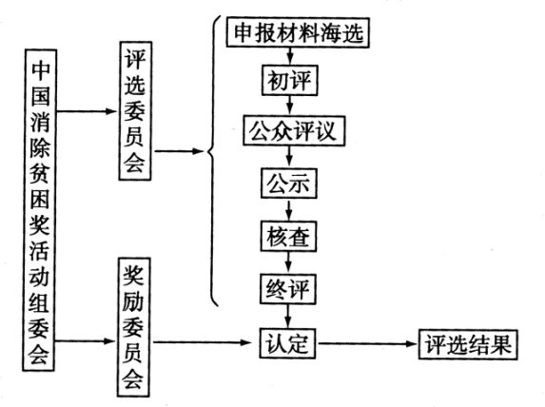

- 写作（60分）
- 阅读下面的材料，根据要求写一篇不少于800字的文章。
近日，成都医生任黎明在网上晒出新买的一件一万多元的羽绒服，惹来热议。不过让人大跌眼镜的是，次日，该医生毫不畏争议，又晒出了自己的收入身家。只当医生的年收入已有二十多万，其他各种线上、线下讲课，多点执业，投资朋友公司的收入加起来，他的年收入超过百万。
一些网友质疑，一个医生为何花钱如此大手笔；还有人认为，身为医生如此炫富恐不妥；也有不少网友认为，凭本事吃饭，没什么好喷的。
对以上这件事，你如何看待？

高二语文月考题答案2017.3.16
- 现代文阅读（35分）
1、B（选文中有“展览赛事的推动下，书法呈现前所未有的良好发展势头，与此同时，我们也看
到当前书法展仍然存在明显的偏失与缺憾。”这句话，显然，“与此同时”后面的内容是书法发
展长期存在的问题，而非由当前展览赛事的推动导致的。）
2、C（“从展览作品所呈现的问题来看，如何利用好展赛舞台，规避各种自觉不自觉导向所带来
的负面影响，既是对创作者艺术觉悟的考验，也是展览主事者必须认真应对的课题”。很明显，
这个问题是书法家和展览主事者都要面对的问题。）
3、D（根据对最后段的分析，书法家迷失自我是由于自己的心态，对待艺术、对待传统，缺少敬
畏之心。）
4、D（材料一的数据不是来自专家。）
5、CE
6、（1）客观方面：受以下“大都市陷阱”的困扰：住房昂贵、交通拥堵、通勤距离过长、工作
节奏快、高竞争压力、环境恶化、孤独感、亚健康。
主观方面：奋斗中的迷茫感。（3分）
（2）分歧：材料三更多是从现实生存层面去谈青年们选择在北上广发展所可能遭遇的困境，
而材料四则更多从人生是一个体验过程的哲学层面去谈有挑战的生活对人生的意义。（2
分）
7、EC答A、B、D、不给分（A奶奶不是因为爷爷的英勇牺牲变得痴呆；B③④两段并不是赘笔，
而是为下文铺垫，不应删去；D主要是语言、动作、神态描写，没有外貌、心理描写。）
8、（1）采用了插叙的手法。（2分）
（2）①揭示了奶奶时常开门张望的原因，使人物形象更加丰满、充实。②丰富了小说的内容，
推动了情节的发展。③为彰显主题“忠诚”服务，有助于对小说内涵的挖掘与表现。（作
用说出其中任何两点可给4分）
9、（1）奶奶是一位忠于党、忠于爱情、爱憎分明、朴实但老年患有疾病的妇女形象，（“忠于党”
“忠于爱情”各给1分:其余的特点答出任意一点给1分；结合文本分析3分）
二、古诗文阅读（35分）
10、B（“覃事多抗执”为整体，意为“杨覃多次顶撞”；“不许/就转都官员外郎”需要分层，意
为“没有被批准，就地改任都官司员外郎”。）
11、A（“字”是二十岁举行冠礼后才起的。）
12、B（“得到了皇帝的认同”文中没有相关内容，属于无中生有的内容。）
13、（1）恰逢河北刚刚经历过战争，朝廷命杨覃前往澶洲、滨州、棣洲、务洲、德洲巡视赈济百
姓。（注意重点词的翻译：属，恰逢；兵革，战争；诣，前往；赈给，赈济。每个词语1分，
大意1分，共5分）
（2）南海有能够获取外国货船的好处，前后几任太守中就有人因此招致批评，只有杨覃以廉
洁著称，当地人感到满意。（注意重占词语的翻译：蕃舶，外国货船；或，有的人；致，招
来；便，感到满意，以之为便。每个词语1分，大意1分，共5分。）
参考译文：
杨覃，字申锡，是汉太尉杨震的后代。太平兴国八年，考中进士科，被任命为徐州观察
推官，改任著作佐郎、戎州知州。再升为太常博士，出使陕西，免除百姓拖欠官府的债务。
淳化年间，转官屯田员外郎、寿州同判。巡抚使潘慎修报告了他的政绩，朝廷下诏嘉奖，并
任命他为知州。数月后，召还京师，还没有上路，适逢母亲去世，州中百姓写申请请求将他
留任，转运使将情况上报，朝廷下诏不让他离职守丧。当时田重进任永兴节度，选杨覃和林
特同判军府事，赏赐杨覃绯服鱼袋，又赏赐御书历，供给实际俸禄。田重进违法，杨覃多次
顶撞，田重进很不高兴，流露表现在语言神色上。杨覃请求调任，没有被批准，就地改任都
官员外郎。杨覃曾经上献朝廷五篇《时务策》：一讲抵御西戎，二讲管理军队，三讲处理政务，
四讲选拔贤能，五讲刑罚。第二年，暂代同知贡举，又出京任陕西转运使，赏赐金鱼袋及紫衣。
恰逢边境大臣报告李继迁死去，希望趁机攻击。杨覃建议説：“攻打有丧事的人不合礼法，况
且他的儿子还在，自然会为此防备。请诏令边境大臣谨守防地，不要轻举妄动，等敌人众叛亲
离，它就离灭亡不远了。”当时在西部边境屯驻大军，征调物资事务繁多，副使朱台符一心想
改革，而杨覃严格按照过去的办法办事，并说边境事务不适合改革。景德二年，朝廷召杨覃回
京城。恰逢河北刚刚经历过战争，朝廷命杨覃前往澶洲、滨洲、逮洲、垄洲、博州巡视赈济百
姓。出京任潭州知州，国家军队讨伐宜地盗贼，军需多来自长沙，曹利用将情况上报，朝廷下
诏书表扬杨覃，加官刑部郎中。大中祥符二年，接替冯亮为淮南、江、逝、荆湖制置发运使。
一个月后，改任太常少卿、直昭文馆、广州知州。杨覃勤奋工作，所到之处以能干闻名。南海
有能够获取外国货船的好处，前后几任太守中就有人因此招致批评，只有杨覃以廉洁著称，当
地人感到满意。加官右谏议大夫。大中祥符四年，去世，享年五十四。朝廷派他的长子奉礼郎
杨文友乘驿马奔丧，诏令本州护送灵柩回乡，由官府供给费用。
14、AD（A项，“托物言志”错，应为“缘景抒情”；D项，“表达了自己乐而忘返，辜负了家乡
的韶华美景的心情”错，这是原典本意，韩琮反用“公子王孙”的典故，说自己这次“去国
还乡”还不如“莫来好”，抒发了忧愁的情绪。）
15、“莫来好”与“断肠枝”是因果关系。本来“岭花”并无所谓“断肠枝”，但对于遭逐沦落“去
国还家”的诗人来说，“如画如丝”的秦川渭水，只因诗人这个断肠人而令其更加肚肠断绝，
“岭花”才幻成了“断肠枝”。断肠人对断肠枝，自然不如莫来好了。（6分）
16、（1）可以调素琴 阅金经
（2）居庙堂之高则忧其民 处江湖之远则忧其君
（3）陟罚臧否 不宜异同
（4）老者安之 朋友信之 少者怀之
（5）自天子以至于庶人 壹是皆以修身为本
三、语言文字运用（20分）
17、C（①南辕北辙：心想着往南去，却驾车往北走，比喻行动和目的的相反。此处应用“缘木
求鱼”。缘木求鱼，比喻方向、办法不对，一定达不到目的。②要言不烦：要，简要；烦，
烦琐。指说话、行文简明扼要，不烦琐。运用正确。③方兴未艾：方，正在；兴，起始；艾，
停止，完结。事物正在兴起、发展，一时不会终止。运用正确。④雪泥鸿爪：雪泥，融化着
雪水的泥土。鸿雁在雪泥上踏过留下的痕迹。比喻往事遗留下的痕迹。此处应用“一鳞半爪”。
⑤趋之若鹜：形容许多人争着去追逐某此不好的事物，含贬义。不合语境。⑥越俎代庖：越，
跨过；俎，古代祭祀时摆祭品的礼品；庖，厨师。厨子不做饭，掌管祭祀神主的人不能越过
自己的职守，放下祭器去代替厨子做饭。一般用来比喻超过自己的职务范围，去处理别人所
管的事情。运用正确。）
18、A（B.谓语残缺，将第一个分句改为“在傅园慧回答记者的现场提问之后”；C.搭配不当，“读
者的想象”与其后 的谓语不搭配；D.句式杂糅，“旨在为了”杂糅。）
19、D(①承接前句话题，与②形成转折关系，③与④形成让步假设关系，⑤直接阐释前句，无需
关联词，⑥连接前后句，形成递进关系。）
20、①对文艺工作者来说 ②想要创作出精品 ③粗制滥造、将就对付（5分）
21、中国消除贫困奖组委会下设评选 委员会和奖励委员会，评委会负责申报材料的海选、初评、
公从评议、公示、核查工作，并将终评结果报奖励委员会，由奖励委员会最终认定评选结果。
（6分）
- 写作（60分）
22、略。

